Для женщин

Топы | Бренд | Размер/Size  Россия | Размер/Size  Бренда | Обхват груди/Bust | Обхват талии/Waist
 |  | 38-40 | XXS | 80-84 | 56-60
 |  | 42-44 | XS | 86-90 | 61-66
 |  | 46 | S | 92-95 | 66-69
 |  | 48 | M | 96-100 | 71-76
 |  | 50-52 | L | 104-106 | 79-86
 |  | 54-56 | XL | 110-112 | 89-97
 |  | 58-60 | 2XL | 122-124 | 99-107

Брюки | Бренд | Размер/Size  Россия | Размер/Size  Бренда | Обхват бедёр/Bust | Рост (см)  Укороченные (Р)/стандарт (S)/удлинённые (T)
 |  | 38-40 | XXS | 88-92 | 150-155/160-167/более 167
 |  | 42-44 | XS | 94-96 | 150-155/160-167/более 167
 |  | 46 | S | 98-102 | 150-155/160-167/более 167
 |  | 48 | M | 108-112 | 150-155/160-167/более 167
 |  | 50-52 | L | 115-118 | 150-155/160-167/более 167
 |  | 54-56 | XL | 120-124 | 150-155/160-167/более 167
 |  | 58-60 | 2XL | 130-133 | 150-155/160-167/более 167

Топы | Бренд | Размер/Size  Россия | Размер/Size  Бренда | Обхват груди/Bust | Обхват талии/Waist
 |  | 38-40 | XXS | 80-84 | 56-60
 |  | 42-44 | XS | 86-90 | 61-66
 |  | 46 | S | 92-98 | 66-69
 |  | 48 | M | 100-105 | 71-76
 |  | 50-52 | L | 108-114 | 79-86
 |  | 54-56 | XL | 116-119 | 89-97
 |  | 58-60 | 2XL | 122-128 | 99-107

Брюки | Бренд | Размер/Size  Россия | Размер/Size  Бренда | Обхват бедёр/Bust | Рост (см)  Укороченные (Р)/стандарт (S)/удлинённые (T)
 |  | 38-40 | XXS | 88-91 | 150-155/160-168/более 170
 |  | 42-44 | XS | 92-98 | 150-155/160-168/более 170
 |  | 46 | S | 102-106 | 150-155/160-168/более 170
 |  | 48 | M | 108-112 | 150-155/160-168/более 170
 |  | 50-52 | L | 116-120 | 150-155/160-168/более 170
 |  | 54-56 | XL | 125-128 | 150-155/160-168/более 170
 |  | 58-60 | 2XL | 130-134 | 150-155/160-168/более 170

Топы | Бренд | Размер/Size  Россия | Размер/Size  Бренда | Обхват груди/Bust | Обхват талии/Waist
 |  | 38-40 | XXS | 82-84 | 56-60
 |  | 42-44 | XS | 86-90 | 61-66
 |  | 46 | S | 92-96 | 66-69
 |  | 48 | M | 100-104 | 71-76
 |  | 50-52 | L | 108-112 | 79-86
 |  | 54-56 | XL | 116-120 | 89-97
 |  | 58-60 | 2XL | 122-126 | 99-107

Брюки | Бренд | Размер/Size  Россия | Размер/Size  Бренда | Обхват бедёр/Bust | Рост (см)  Укороченные (Р)/стандарт (S)/удлинённые (T)
 |  | 38-40 | XXS | 88-92 | 150-155/160-172/более 172
 |  | 42-44 | XS | 94-100 | 150-155/160-172/более 172
 |  | 46 | S | 102-106 | 150-155/160-172/более 172
 |  | 48 | M | 110-115 | 150-155/160-172/более 172
 |  | 50-52 | L | 118-122 | 150-155/160-172/более 172
 |  | 54-56 | XL | 125-130 | 150-155/160-172/более 172
 |  | 58-60 | 2XL | 132-138 | 150-155/160-172/более 172

Топы | Бренд | Размер/Size  Россия | Размер/Size  Бренда | Обхват груди/Bust | Обхват талии/Waist
 |  | 38-40 | XXS | 80-85 | 56-60
 |  | 42-44 | XS | 86-90 | 61-66
 |  | 46 | S | 92-98 | 66-69
 |  | 48 | M | 100-108 | 71-76
 |  | 50-52 | L | 110-115 | 79-86
 |  | 54-56 | XL | 118-120 | 89-97
 |  | 58-60 | 2XL | 122-128 | 99-107

Брюки | Бренд | Размер/Size  Россия | Размер/Size  Бренда | Обхват бедёр/Bust | Рост (см)  Укороченные (Р)/стандарт (S)/удлинённые (T)
 |  | 38-40 | XXS | 90-92 | 150-155/160-172/более 172
 |  | 42-44 | XS | 96-100 | 150-155/160-172/более 172
 |  | 46 | S | 102-106 | 150-155/160-172/более 172
 |  | 48 | M | 110-115 | 150-155/160-172/более 172
 |  | 50-52 | L | 118-124 | 150-155/160-172/более 172
 |  | 54-56 | XL | 128-132 | 150-155/160-172/более 172
 |  | 58-60 | 2XL | 138-140 | 150-155/160-172/более 172

Топы | Бренд | Размер/Size  Россия | Размер/Size  Бренда | Обхват груди/Bust | Обхват талии/Waist
 | 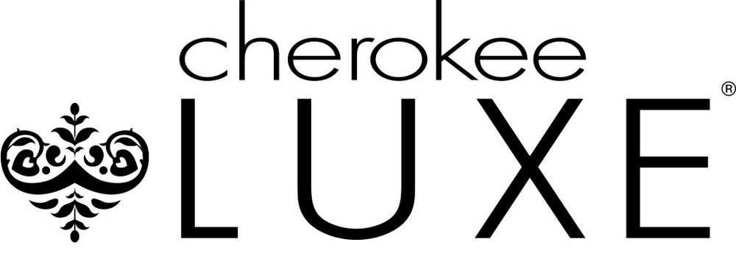 | 38-40 | XXS | 80-85 | 56-60
 |  | 42-44 | XS | 86-90 | 61-66
 |  | 46 | S | 92-98 | 66-69
 |  | 48 | M | 100-108 | 71-76
 |  | 50-52 | L | 110-115 | 79-86
 |  | 54-56 | XL | 118-120 | 89-97
 |  | 58-60 | 2XL | 122-128 | 99-107

Брюки | Бренд | Размер/Size  Россия | Размер/Size  Бренда | Обхват бедёр/Bust | Рост (см)  Укороченные (Р)/стандарт (S)/удлинённые (T)
 |  | 38-40 | XXS | 90-92 | 150-155/160-172/более 172
 |  | 42-44 | XS | 96-100 | 150-155/160-172/более 172
 |  | 46 | S | 102-106 | 150-155/160-172/более 172
 |  | 48 | M | 110-115 | 150-155/160-172/более 172
 |  | 50-52 | L | 118-124 | 150-155/160-172/более 172
 |  | 54-56 | XL | 128-132 | 150-155/160-172/более 172
 |  | 58-60 | 2XL | 138-140 | 150-155/160-172/более 172

Топы | Бренд | Размер/Size  Россия | Размер/Size  Бренда | Обхват груди/Bust | Обхват талии/Waist
 |  | 38-40 | XXS | 80-85 | 56-60
 |  | 42-44 | XS | 86-90 | 61-66
 |  | 46 | S | 92-98 | 66-69
 |  | 48 | M | 100-108 | 71-76
 |  | 50-52 | L | 110-115 | 79-86
 |  | 54-56 | XL | 118-120 | 89-97
 |  | 58-60 | 2XL | 122-128 | 99-107

Брюки | Бренд | Размер/Size  Россия | Размер/Size  Бренда | Обхват бедёр/Bust | Рост (см)  Укороченные (Р)/стандарт (S)/удлинённые (T)
 |  | 38-40 | XXS | 90-92 | 150-155/160-172/более 172
 |  | 42-44 | XS | 96-100 | 150-155/160-172/более 172
 |  | 46 | S | 102-106 | 150-155/160-172/более 172
 |  | 48 | M | 110-115 | 150-155/160-172/более 172
 |  | 50-52 | L | 118-124 | 150-155/160-172/более 172
 |  | 54-56 | XL | 128-132 | 150-155/160-172/более 172
 |  | 58-60 | 2XL | 138-140 | 150-155/160-172/более 172

Топ | Бренд | Размер/Size  Россия | Размер/Size  Бренда | Обхват груди/Bust | Обхват талии/Waist
 |  | 38-40 | XXS | 83-86 | 56-60
 |  | 42-44 | XS | 86-90 | 61-66
 |  | 46 | S | 92-96 | 66-69
 |  | 48 | M | 98-102 | 71-76
 |  | 50-52 | L | 103-106 | 79-86
 |  | 54-56 | XL | 112-115 | 89-97
 |  | 58-60 | 2XL | 118-122 | 99-107
Брюки | Бренд | Размер/Size  Россия | Размер/Size  Бренда | Обхват бедёр/Bust | Рост (см)  Укороченные (Р)/стандарт (S)/удлинённые (T)
 |  | 38-40 | XXS | 88-92 | 150-155/160-168/более 170
 |  | 42-44 | XS | 93-100 | 150-155/160-168/более 170
 |  | 46 | S | 102-106 | 150-155/160-168/более 170
 |  | 48 | M | 110-114 | 150-155/160-168/более 170
 |  | 50-52 | L | 115-120 | 150-155/160-168/более 170
 |  | 54-56 | XL | 122-126 | 150-155/160-168/более 170
 |  | 58-60 | 2XL | 128-130 | 150-155/160-168/более 170

Топы | Бренд | Размер/Size  Россия | Размер/Size  Бренда | Обхват груди/Bust | Обхват талии/Waist
 |  | 38-40 | XXS | 85-89 | 60-65
 |  | 42-44 | XS | 90-97 | 66-68
 |  | 46 | S | 98-105 | 69-75
 |  | 48 | M | 108-114 | 76-85
 |  | 50-52 | L | 115-119 | 86-96
 |  | 54-56 | XL | 120-127 | 97-106
 |  | 58-60 | 2XL | 128-138 | 107-130

Брюки | Бренд | Размер/Size  Россия | Размер/Size  Бренда | Обхват бедёр/Bust | Рост (см)  Стандарт (S)/удлинённые (T)
 |  | 38-40 | XXS | 92-97 | 100
 |  | 42-44 | XS | 100-105 | 101/110
 |  | 46 | S | 106-114 | 102/111
 |  | 48 | M | 115-123 | 104/112
 |  | 50-52 | L | 124-131 | 106/113
 |  | 54-56 | XL | 132-139 | 107/114
 |  | 58-60 | 2XL | 140-147 | 108/116

Топы | Бренд | Размер/Size  Россия | Размер/Size  Бренда | Длина топа/  Top Lendth | Ширина плеч/  Shoulder Widt | Длина рукава/ sleeves length | Ширина рукава/  cuff | Обхват груди/Bust | Обхват талии/Waist
 |  | 42 | XS | 65 | 39 | 19.5 | 17 | 98 | 68
 |  | 44 | S | 66,5 | 40 | 20 | 17 | 102 | 70
 |  | 46 | M | 68 | 41 | 21 | 18 | 107 | 73,5
 |  | 48 | L | 70 | 43 | 21 | 20 | 113 | 77
 |  | 50 | XL | 72,5 | 46 | 22 | 22 | 119 | 81
 |  | 52 | 2XL | 74 | 48 | 22.5 | 23 | 124 | 84,5
 |  | 54 | 3XL | 75,5 | 50 | 23 | 23.5 | 129 | 88

Брюки | Бренд | Размер/Size  Россия | Размер/Size  Бренда | Обхват талии/Waist | Обхват бедёр/HIp | Длина брюк (см)
 |  | 42 | XS | 68 | 96 | 96
 |  | 44 | S | 70 | 98 | 98
 |  | 46 | M | 73,5 | 102 | 101
 |  | 48 | L | 77 | 106 | 104
 |  | 50 | XL | 81 | 112 | 107
 |  | 52 | 2XL | 84,5 | 116 | 109

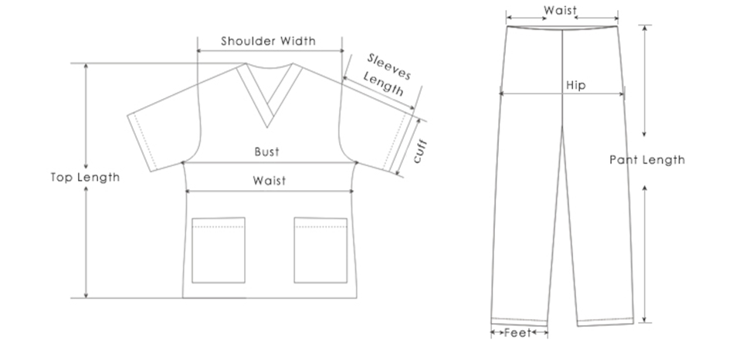
Внимание! Иллюстрация для определения размеров одежды ANNO

Для Мужчин

Топы | Бренд | Размер/Size  Россия | Размер/Size  Бренда | Обхват груди/Bust
 |  | 46 | XS | 90-94
 |  | 48 | S | 95-100
 |  | 50 | M | 106-108
 |  | 50-52 | L | 110-118
 |  | 52-54 | XL | 124-128
 |  | 54-56 | 2XL | 134-138

Брюки | Бренд | Размер/Size  Россия |  | Обхват бедёр/Bust | Рост (см)  Cтандарт (S)/удлинённые (T)
 |  | 46 | XS | 90-92 | 175-182/выше 184
 |  | 48 | S | 98-100 | 175-182/выше 184
 |  | 50 | M | 103-108 | 175-182/выше 184
 |  | 50-52 | L | 110-118 | 175-182/выше 184
 |  | 52-54 | XL | 120-125 | 175-182/выше 184
 |  | 54-56 | 2XL | 128-132 | 175-182/выше 184

Топы | Бренд | Размер/Size  Россия | Размер/Size  Бренда | Обхват груди/Bust
 |  | 46 | XS | 90-93
 |  | 48 | S | 98-105
 |  | 50 | M | 108-114
 |  | 50-52 | L | 116-126
 |  | 52-54 | XL | 130-132
 |  | 54-56 | 2XL | 135-140

Брюки | Бренд | Размер/Size  Россия |  | Обхват бедёр/Bust | Рост (см)  Cтандарт (S)/удлинённые (T)
 |  | 46 | XS | 92-96 | 175-184/выше 186
 |  | 48 | S | 100-106 | 175-184/выше 186
 |  | 50 | M | 110-116 | 175-184/выше 186
 |  | 50-52 | L | 122-128 | 175-184/выше 186
 |  | 52-54 | XL | 132-135 | 175-184/выше 186
 |  | 54-56 | 2XL | 140-144 | 175-184/выше 186

Топы | Бренд | Размер/Size  Россия | Размер/Size  Бренда | Обхват груди/Bust
 |  | 46 | XS | 90-93
 |  | 48 | S | 98-105
 |  | 50 | M | 108-114
 |  | 50-52 | L | 116-126
 |  | 52-54 | XL | 130-132
 |  | 54-56 | 2XL | 135-140

Брюки | Бренд | Размер/Size  Россия |  | Обхват бедёр/Bust | Рост (см)  Cтандарт (S)/удлинённые (T)
 |  | 46 | XS | 92-96 | 175-184/выше 186
 |  | 48 | S | 100-106 | 175-184/выше 186
 |  | 50 | M | 110-116 | 175-184/выше 186
 |  | 50-52 | L | 122-128 | 175-184/выше 186
 |  | 52-54 | XL | 132-135 | 175-184/выше 186
 |  | 54-56 | 2XL | 140-144 | 175-184/выше 186

Топы | Бренд | Размер/Size  Россия | Размер/Size  Бренда | Длина топа/  Top Lendth | Ширина плеч/  Shoulder Widt | Длина рукава/ sleeves length | Ширина рукава/  cuff | Обхват груди/Bust | Обхват талии/Waist
 |  | 42 | XS | 65 | 39 | 19.5 | 17 | 98 | 68
 |  | 44 | S | 66,5 | 40 | 20 | 17 | 102 | 70
 |  | 46 | M | 68 | 41 | 21 | 18 | 107 | 73,5
 |  | 48 | L | 70 | 43 | 21 | 20 | 113 | 77
 |  | 50 | XL | 72,5 | 46 | 22 | 22 | 119 | 81
 |  | 52 | 2XL | 74 | 48 | 22.5 | 23 | 124 | 84,5
 |  | 54 | 3XL | 75,5 | 50 | 23 | 23.5 | 129 | 88

Брюки | Бренд | Размер/Size  Россия | Размер/Size  Бренда | Обхват талии/Waist | Обхват бедёр/HIp | Длина брюк (см)
 |  | 42 | XS | 68 | 96 | 96
 |  | 44 | S | 70 | 98 | 98
 |  | 46 | M | 73,5 | 102 | 101
 |  | 48 | L | 77 | 106 | 104
 |  | 50 | XL | 81 | 112 | 107
 |  | 52 | 2XL | 84,5 | 116 | 109

Внимание! Иллюстрация для определения размеров одежды ANNO

